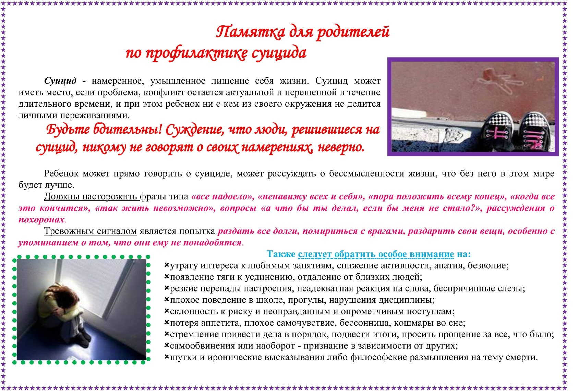
ОСОБЕННОСТИ ПРОЯВЛЕНИЯ ДЕПРЕССИИ У ДЕТЕЙ И ПОДРОСТКОВ
- Сниженное настроение – от лёгкой грусти до полного отчаяния. Проявляется это в грустном выражении лица, частых глубоких вздохах, пессимистичных высказываниях.
- Нарушение сна (прерывистый сон, либо, очень глубокий). Снижение памяти, работоспособности. Нарушение внимания. Снижение умственных способностей.
- Тревожность. Конфликтность. Раздражительность. Вспыльчивость.
- Погруженность в печальные переживания, сниженная самооценка, пессимистическое восприятие будущего.
ЧТО МОЖЕТ УДЕРЖАТЬ ПОДРОСТКА ОТ СУИЦИДА
- Установите заботливые взаимоотношения с ребенком.
- Будьте внимательным слушателем.
- Будьте искренними в общении, спокойно и доходчиво спрашивайте о тревожащей ситуации.
- Помогите определить источник психического дискомфорта.
- Вселяйте надежду, что все проблемы можно решить конструктивно.
- Помогите ребенку осознать его личностные ресурсы.
- Окажите поддержку в успешной реализации ребенка в настоящем и помогите определить перспективу на будущее.
- Внимательно выслушайте подростка!
ЧТО ДЕЛАТЬ РОДИТЕЛЯМ, ЕСЛИ ОНИ ОБНАРУЖИЛИ ОПАСНОСТЬ?
- Если вы увидели хотя бы один из перечисленных выше признаков – это уже достаточный повод для того, чтобы уделить внимание своему подростку и поговорить с ним. Спросите, можете ли вы ему помочь и как, с его точки зрения, это сделать лучше. Не игнорируйте ситуацию. Даже, если ваш сын или дочь отказываются от помощи, уделяйте ему больше внимания, чем обычно.
- Обратитесь к специалисту самостоятельно или с ребенком. Лечение, как правило, назначает психотерапевт или психиатр как амбулаторное, так и в стационарное.
От заботливого, любящего человека, находящегося рядом в трудную минуту, зависит многое!

